К ПОСТРОЕНИЮ НОВОЙ ТЕОРИИ СЕЙСМОСТОЙКОСТИ И ПРОБЛЕМЫ СИЛ ИНЕРЦИИ И ВНУТРЕННЕГО ТРЕНИЯ

ОГАНЕСЯН С.М., д-р физ.-мат. наук, проф., член-корр. НАН РА, сов. директора, зав. отделом Институт геофизики и инженерной сейсмологии им. А.Назарова НАН РА (ИГИС НАН РА)

Аннотация. При кинематическом возбуждения консольного стержня, показано, что изгибно-сдвиговые колебания начинаются со свободного конца стержня. При этом в стержне возникают внутренние объемные силы, которые противодействуют 1/2f(x,t) внешней силе, а на свободном конце стержня возникают связанная пара F(l,t) и M(l,t). Это связанная пара является истинной причиной изгибно-сдвиговых колебаний. Вторая часть силы f (x,t) идет на создания чисто изгибных колебаний.

TO BUILD A NEW THEORY OF SEISMIC RESISTANCE AND PROBLEMS OF THE FORCES OF INERTIA AND INTERNAL FRICTION

Hovhannesyan S.M., dr. phys.-mat. sciences, prof., corresponding Member NAS RA, owls director, head. department
Institute of Geophysics and Engineering Seismology. nam. A.Nazarov NAS RA (IGES NAS RA)

Abstract. With the kinematic excitation of a cantilever rod, it has been shown that flexural-shear oscillations begin at the free end of the rod. In this case, internal bulk forces arise in the rod, which oppose 1/2 f (x, t) to external force, and at the free end of the rod, an associated pair F (l, t) and M (l, t) arise. This coupled pair is the true cause of flexural-shear vibrations. The second part of the force f (x,t) goes to create purely flexural vibrations.

DOI 10.37153/2686-0045-2019-13-127-129

1. В процессе разработки новой теории сейсмостойкости (НТС), соответственно новых расчетных схем, у автора статьи постепенно кристаллизировалось идея, что только новая модель массы (НММ)недостаточна для его построения. Как видно из рис.1-4 работ [Оганесян, 2016,2017] масса(плотность) стержня одновременно по разному реагирует на одной и тоже внешнее воздействие. По мнению автора статьи это невозможно, если плотность стержня (масса тела) сама является гравитационным зарядом. Поэтому необходимо существенно изменить понятие “гравитационного заряда” и принять, что сама масса не является источником гравитационного заряда, как это принято в современной физике, а является только его носителем. Причиной для выдвижения такой природы гравитационного заряда (массы) послужили проведенные автором и другими исследователями опытов по влияние вибрации на вес тела. В работе показано, что уменьшениe веса вибростола (250Н) при его вертикальном колебание на частоте 50Гц и амплитуде 0,5мм составило 55Н (вертикальный подъем вибростола 17мм). Очевидно, что с телом (массой) вибростола ощутимых внешних изменение не происходят. Поэтому по мнение автора статьи, это изменение веса может произойти если предположить существование гравитационных зарядов, который каким-то образом проникают в вибростол. Косвенной причиной служат аналоговые связи между массой и индуктивностью при колебательных процессов и/или распространения соответствующих волн в стержне(упругих) и в длинной линии(электромагнитных). Более обоснованно наличие гравитационных зарядов будет показано в настоящей статье.
2. В работах автора показано, что при колебании однородного консольного стержня длины полное перемещение нейтральной линии U(x,t) представимо в виде U(x,t) = U₁(x,t) + U₂ (x,t) + U₃ (x,t), где U₁(x,t) – чистый изгиб, U₂(x,t) – изгибо-сдвиг, U₃(x,t) – чистый сдвиг. В проведенных автором исследованиях показано, что истинной причиной изгибных колебаний консольного стержня при кинематическом возбуждении является не распределенная сила, а половина ее частной производной по переменной x
$f^{}\left(t\right)=ρSδ(x-1)\frac{∂^{2}U_{0}(0,t)}{∂t^{2}}$ (1)
где δ дельтафункция Дирака, ρ-плотность стержня,S-сечениястержня.
При этом полную физическую нагрузку при нахождении изгибно-сдвиговой составляющей несет не волновое уравнение
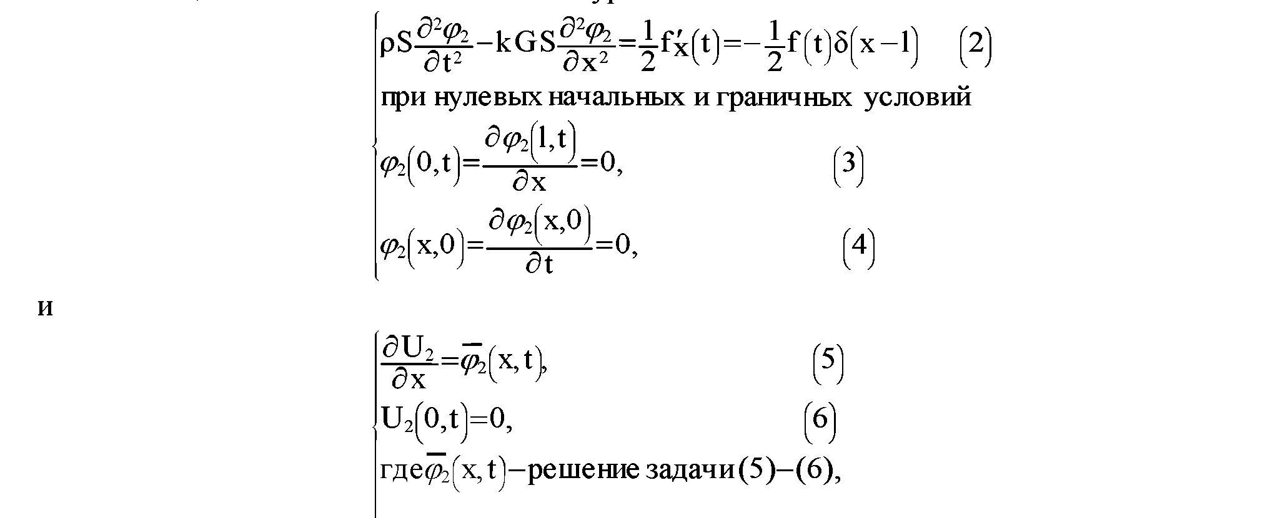
а соответствующее уравнению (2) система линейных дифференциальных уравнений

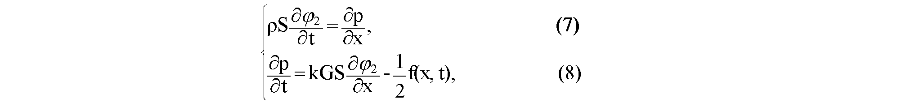

где 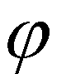- угол поворота сечение S , p(x, t) - внутренний распределенный импульс.
Из уравнений (7)-(8) видно, что в консольном стержне (задача 1) при кинематическом возбуждении возникает внутренний распределенный объемный импульс (количество движения) p(x,t), производная $\frac{∂p}{∂t}$ который в равенстве (8) балансирует (противодействует) - и одновременно связанный с ним внутренний распределенный момент $\frac{J}{S}⋅\frac{∂^{2}p}{∂t∂x}$. Выражение $\frac{J}{S}⋅\frac{∂^{2}p}{∂t∂x}$ получается из равенства (7) дифференцированием по переменной t и умножениям слева и справа на величину $\frac{J}{S}$, т е.

где - момент инерции сечения стержня S относительно оси z.
Из уравнения (2) и выше приведенных рассуждений следует, что процесс начала изгибо-сдвиговых колебаний происходит со свободного конца консольного стержня [2,5,9]. Поэтому на свободном конце стержня одновременно возникают сила и момент силы модули которых равны соответственно - и - - образующую связанную пару (аналогично куперовской паре). Потому что? действуя независимо друг от друга, они бы вызывали соответственно чисто сдвиговые и чисто изгибные колебания. В работах по исследованию механизма очагов землетрясений их рассматривают не как связанные пары, а как двойную силу с моментом.
Естественно возникают вопросы как создаются:
1. внутренний распределенный импульс (количество движения) p(x,t); 2. связанная napa F(l,t) и М(l,t).
Наибольшую трудность для понимания создает возникновение связанной пара F(l,t) и M(l,t) на свободном конце консольного стержня. Известно, что возникновение всех “инерционных воздействии” связаны с плотностью р (массой) однородного стержня. Однако на конце стержня элементарная масса Δm=ρSΔx отсутствует. Поэтому необходимы новые подходы для объяснения возникновения связанной пары F(l,t) и M(l,t).
В работах автора показано, что система уравнения (7)-(8) распространения изгибно-сдвиговых колебаний консольного стержня аналогичны системе телеграфных уравнений

$$\left\{\begin{aligned}L\frac{∂1}{∂t}=\frac{∂V}{\begin{aligned}∂x\end{aligned}}, (10) \\ C\frac{∂V}{∂t}=\frac{∂1}{\begin{aligned}∂x\end{aligned}}, (11)\end{aligned}\right.$$

описывающие распространения тока проводимости в однопроводной линии, где L, С - индуктивность и емкость единицы длины провода, V -напряженность, 1-ток.
В работе автора показано, что ток проводимости в однопроводной линии передается следующим образом. По проводу мгновенно передает потенциал , а на конце провода происходит поляризация электронов (позитронов) по всей площадке сечения S провода, которые создают электрическое напряжения . Это напряжение в виде электрического тока проводимости (поляризованных электронов (позитронов)) распространяется в однопроводной линии.
При рассмотрения вопроса как возникает связанная пара F(l,t) и M(l,t) мы должны принять (сделать заключение), по аналогии как распространяется ток проводимости в однопроводной линии, что существуют “гравитационные заряды” которые на свободном конце стрежня поляризуются и создают связанную пару F(l,t) и M(l,t).
В работе предлагается по аналогии с работами автора ввести понятия гравитационного монополя и гравитационного заряда. Связанная пара F(l,t) и M(l,t) создается гравитационным монополем.
В работе [Оганесян, 2017] предложен новый метод расчета коэффициента внутреннего трения.

